ESERCITAZIONE 4

VALUTAZIONE DELLA PERFUSIONE DA IMMAGINI RM

- IMMAGINI GRADIENT-ECHO (GE) CEREBRALI

La cartella “Dati per studio di perfusione cerebrale” contiene
- una serie di immagini in formato DICOM
- uno script chiamato BRAINVediImmagini.m per visualizzare le immagini a video
- Un file chiamato AIF.mat contentent la curva tempo-intensità dell’AIF (arterial input function) selezionata da una ROI relativa ad una arteria vicina alla ROI di tessuto

A.1 Visualizzare, accendendo ai diversi campi dell’header dei files DICOM,
- il nome della sequenza di acquisizione utilizzata (ScanningSequence)
- il valore di TE utilizzato nella sequenza di acquisizione (EchoTime)
- il valore di TR utilizzato nella sequenza di acquisizione (RepetitionTime)
- il valore del FA (flipAngle)
A.2 Calcolare (mostrando i grafici risultanti laddove possibile)
- il tempo di acquisizione di ciascuna immagine: dato dal campo Info del DICOM dal nome
- TriggerTime; costruire il vettore dei tempi
- la curva tempo-intensita del segnale (T/I) relativa ad una ROI di 9 voxels, centrati nel voxel (riga,colonna)= ( 51,81)
- le curve tempo-concentrazione dell’AIF e della curva T/I: cioè CA(t) e CT(t)
- la risposta impulsiva (mediante deconvoluzione tra CT(t) e CA(t) – si consiglia di implementare la deconvoluzione mediante rapporto delle curve in frequenza)
- il flusso f (CBV)
- il valore di λ (volume di sangue cerebrale CBV)
- il valore di MTT

- IMMAGINI GRADIENT-ECHO (GE) RENALI

La cartella “Dati per studio di perfusione renale” contiene
- una serie di immagini in formato DICOM
- uno script chiamato RENEVediImmagini.m per visualizzare le immagini a video

B.1 Selezionare,
- dall’immagine n. 16 una ROI della regione aortica da cui ottenere CA(t) per t = 16. E’ possibile utilizzare il comando drawfreehand.
- dall’immagine n. 16 una ROI della regione renale da cui ottenere CT(t) per t = 16. E’ possibile utilizzare il comando drawfreehand.
- - il vettore dei tempi (da costruire come nel punto precedente)
B.2 Calcolare (mostrando i grafici risultanti laddove possibile)
- la curva CA(t) relativa ad una ROIA precedentemente selezionata
- la curva CT(t) relativa ad una ROIT precedentemente selezionata
- il flusso f (mediante la valutazione della up-slope)

SOLUZIONE A

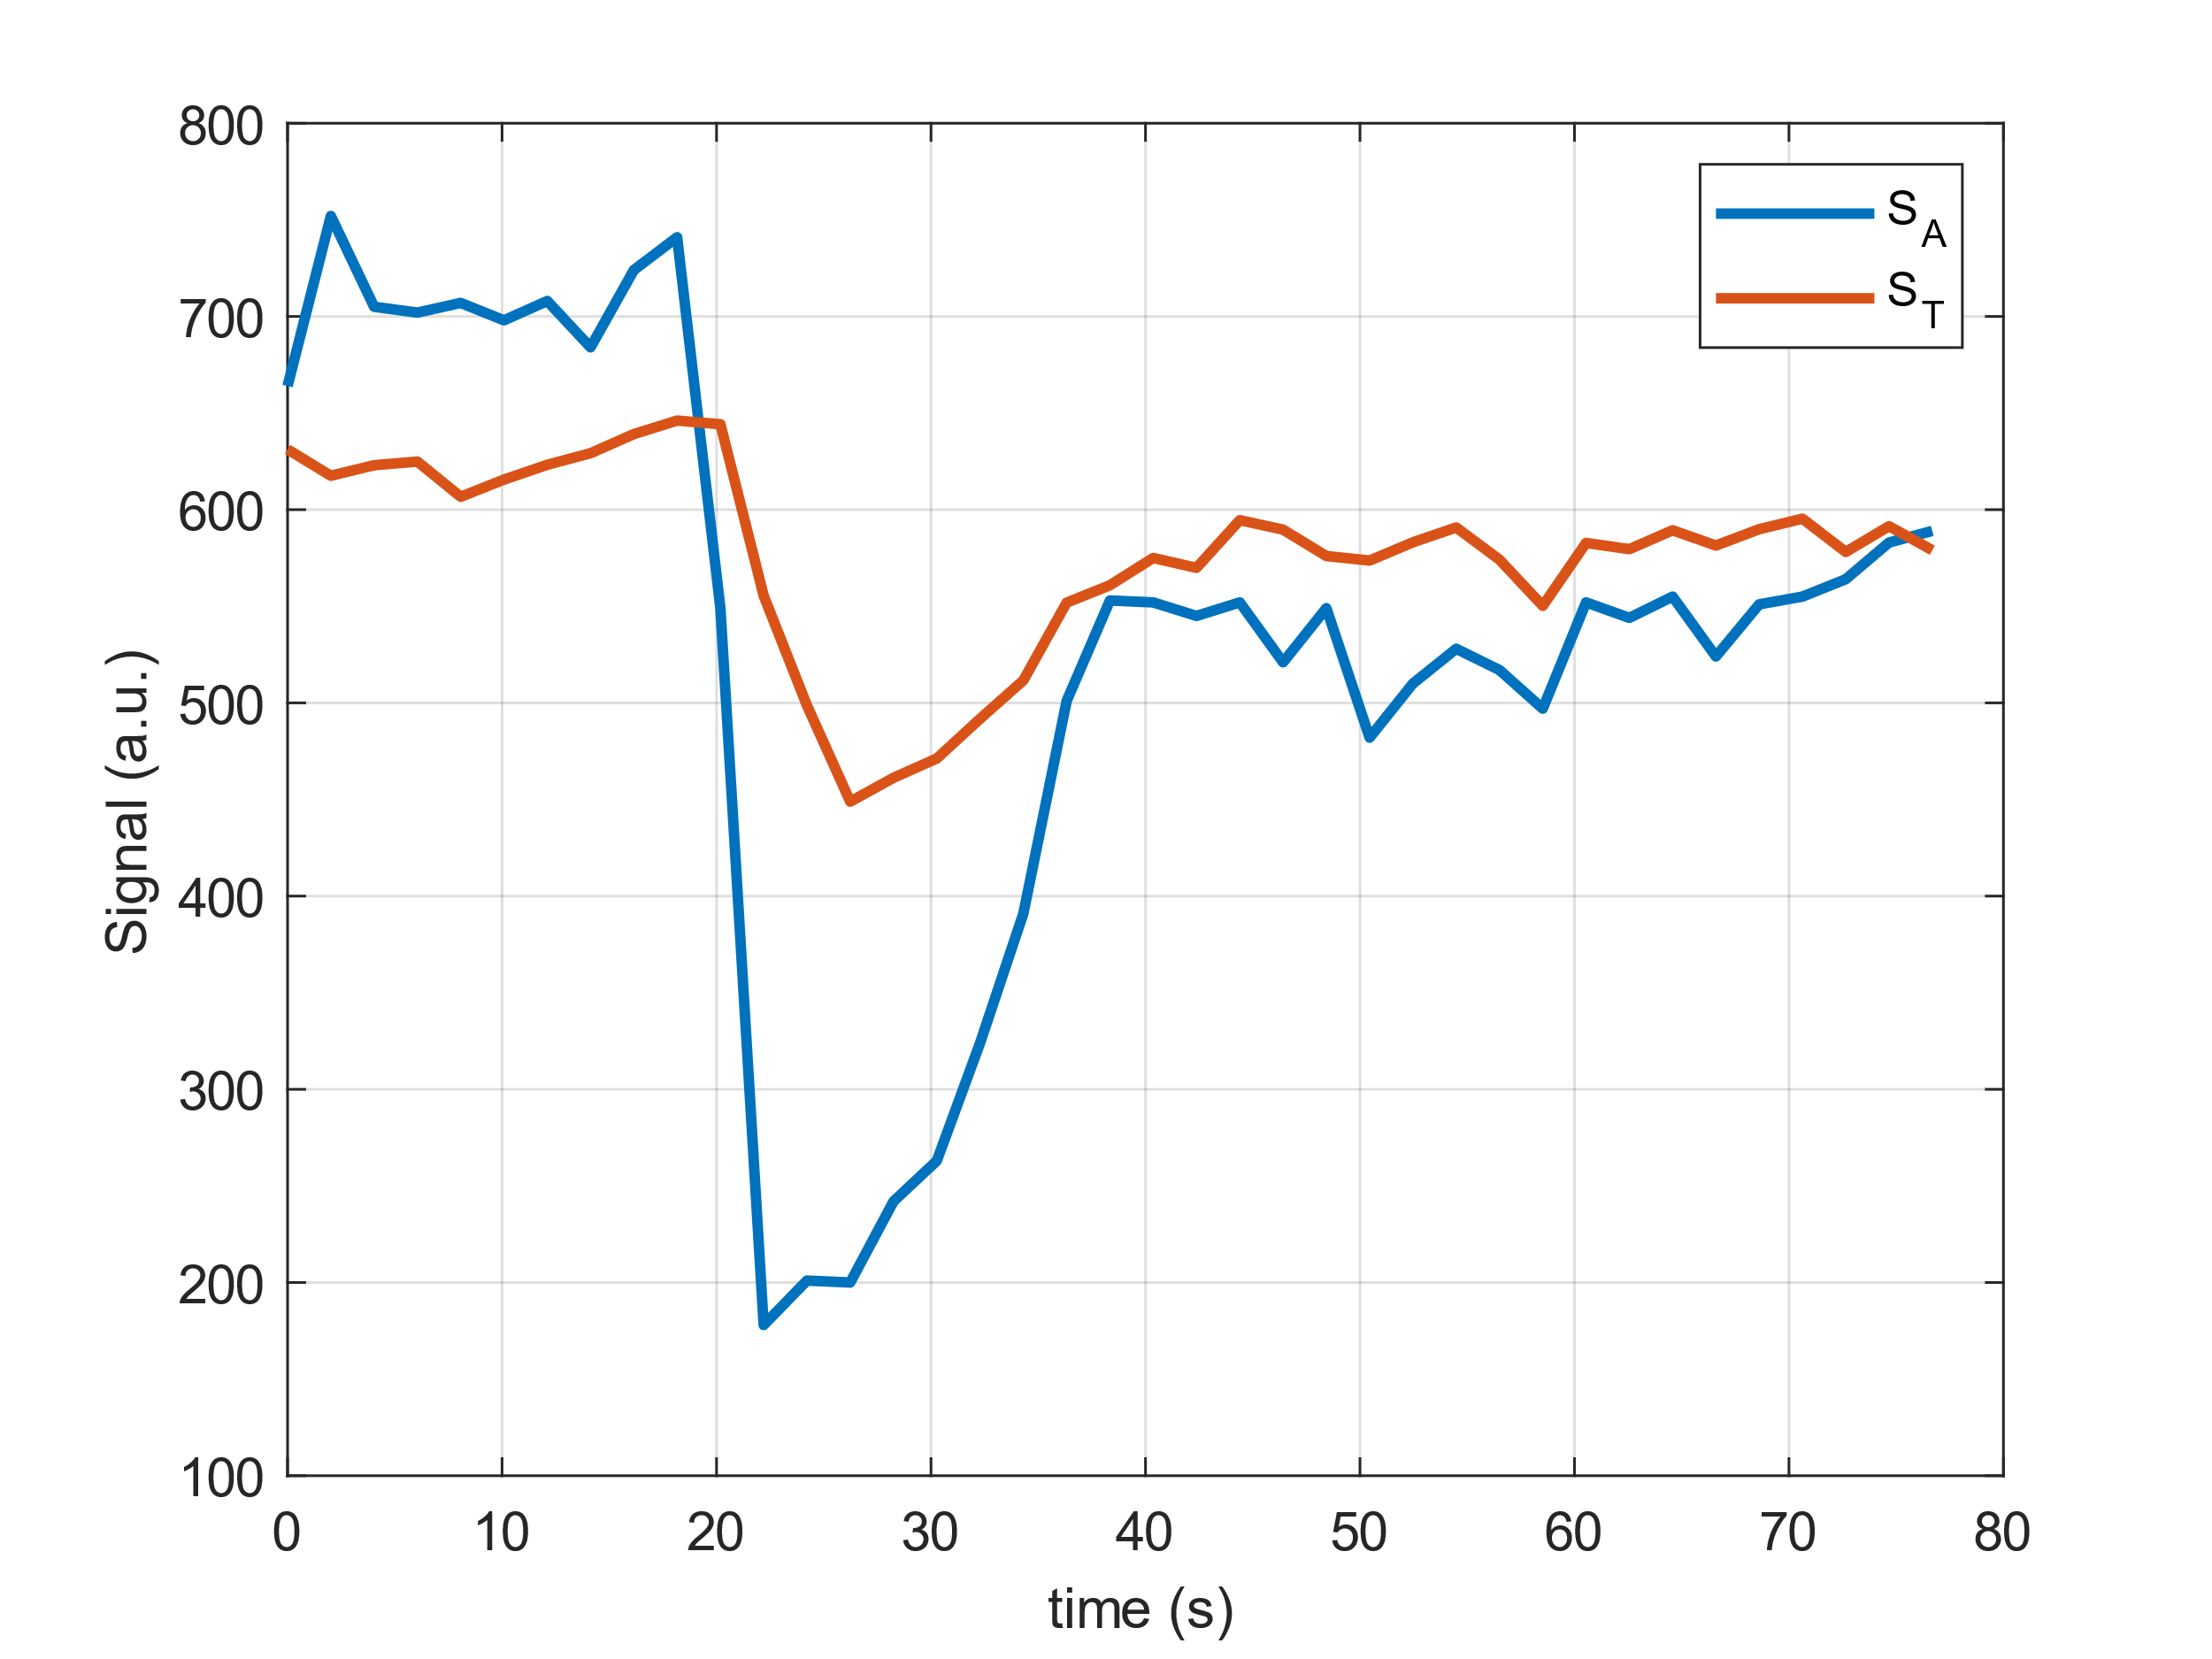
Figura 1. Curva tempo-intensità. Slice 9, punti attorno a [51,81]
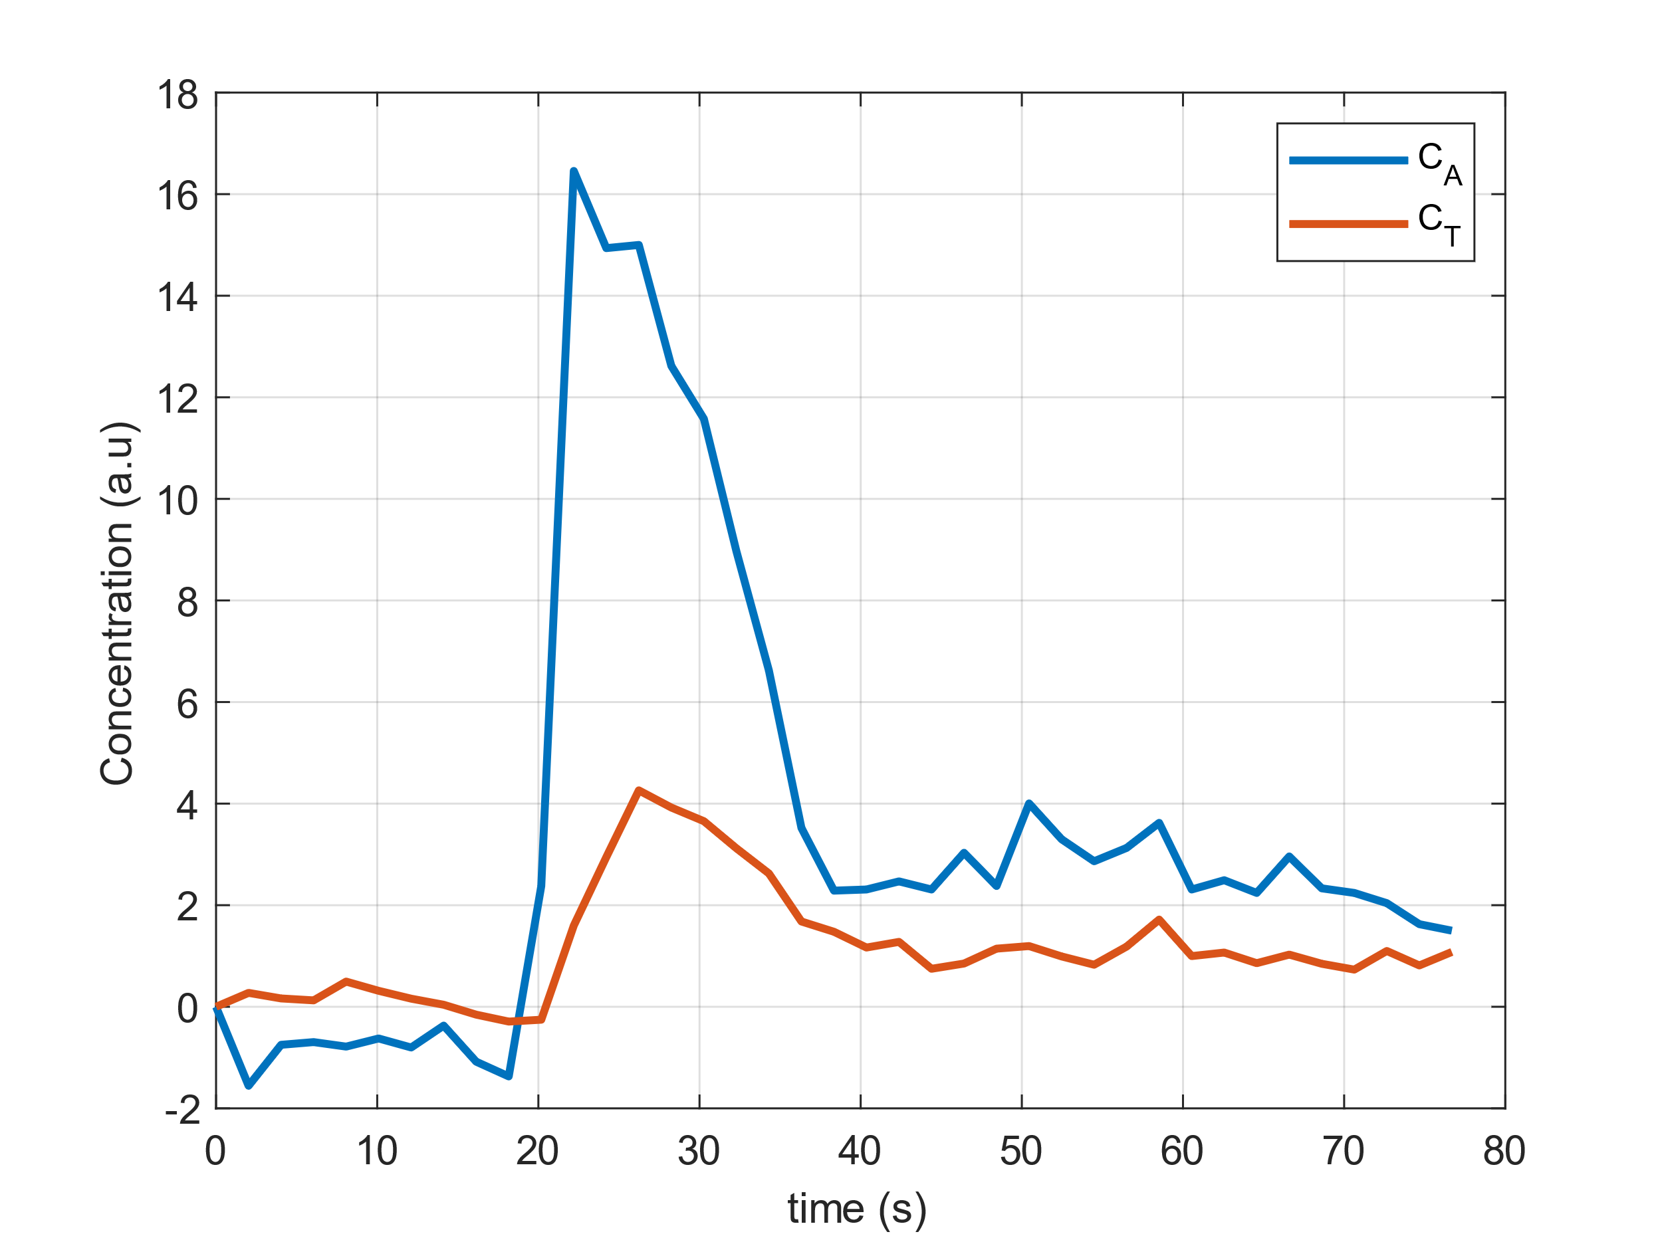
Figura 2. Curva tempo-concentrazione. Slice 9, punti attorno a [51,81]

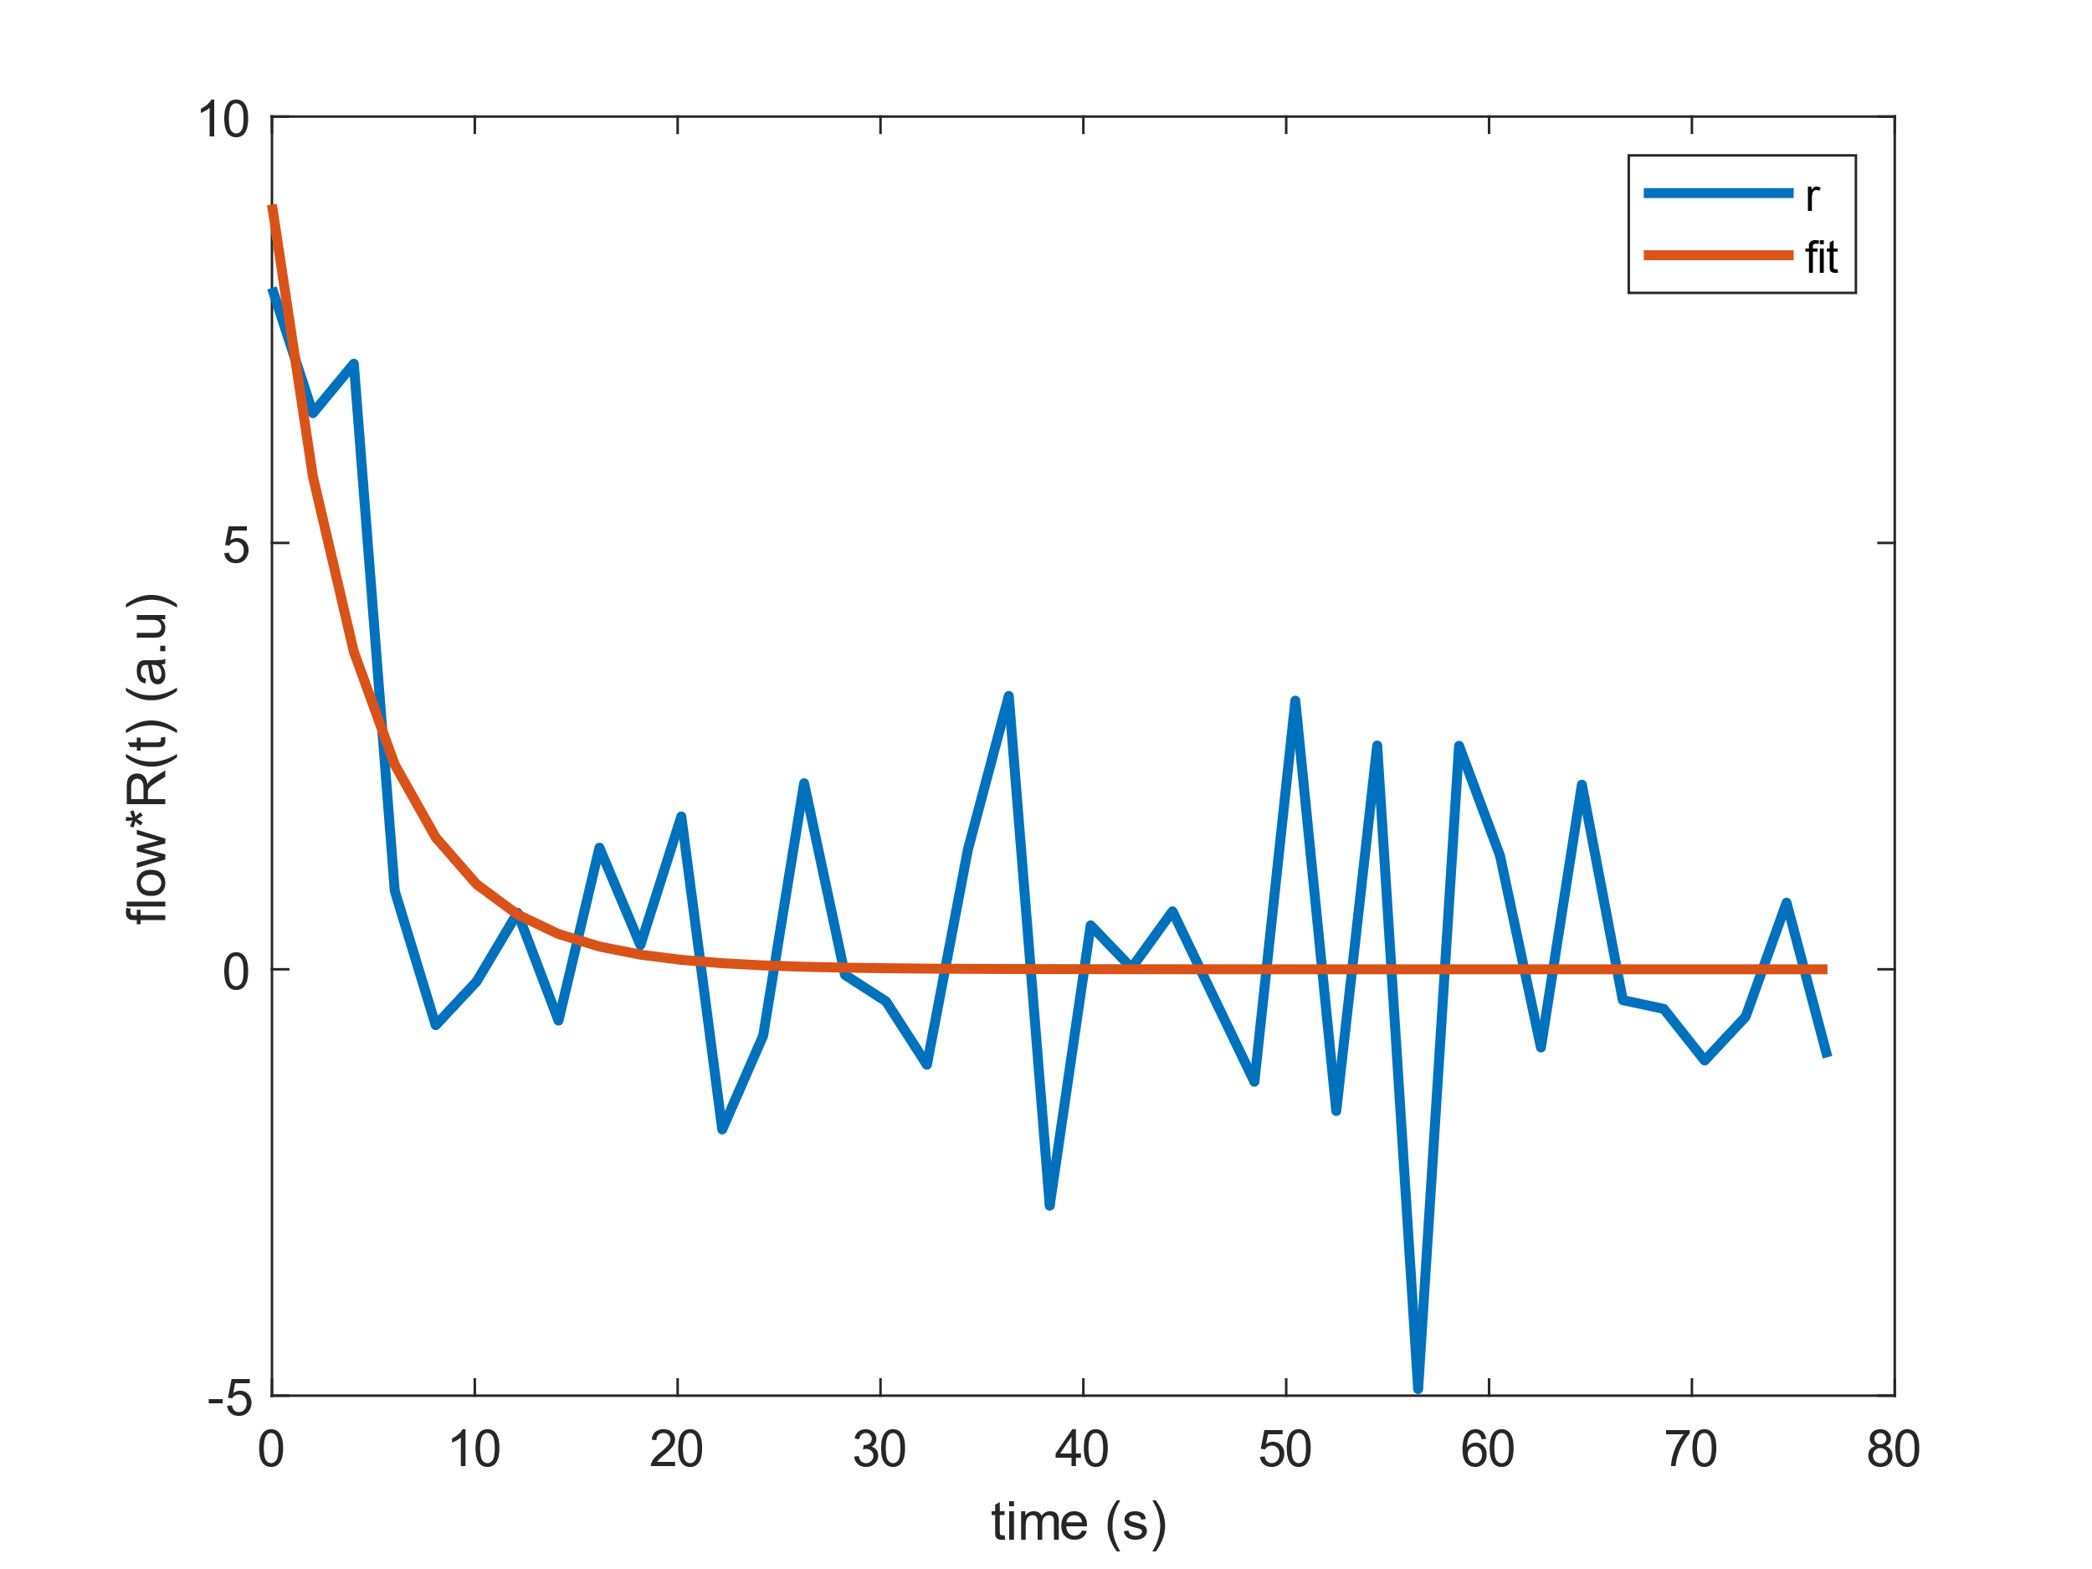
Figura 3. Risposta impulsiva
Parametri stimati:
CBF: ~6.7 (s-1)
CBV: ~30%
MTT: ~0.044 (s)

SOLUZIONE B
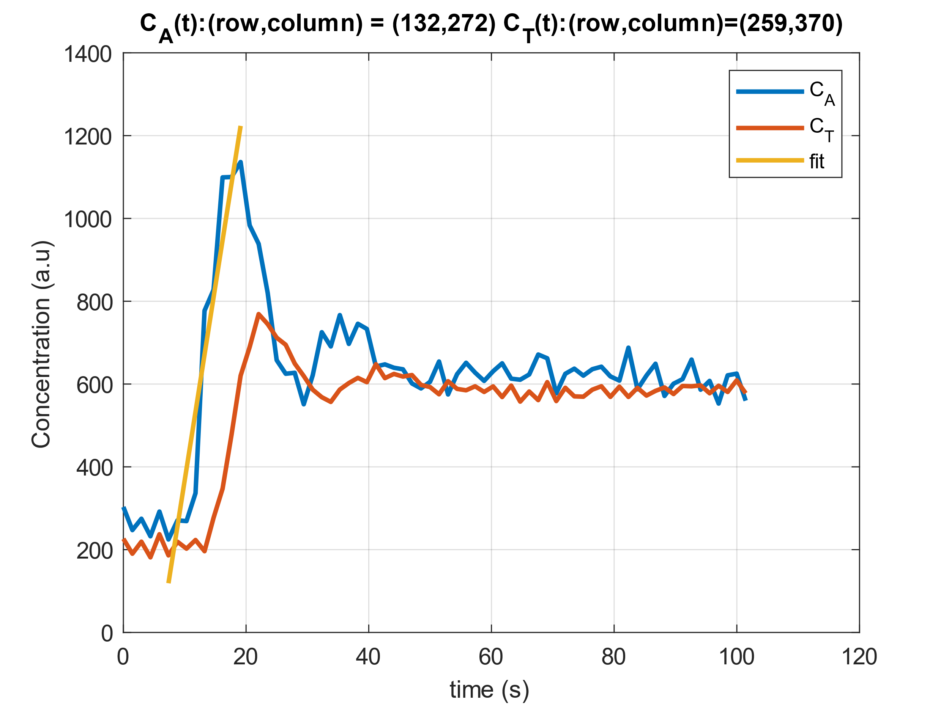
Figura 4. Curve tempo-concentrazione
Flusso stimato dalla slope: 78.6313 (a.u/s)

